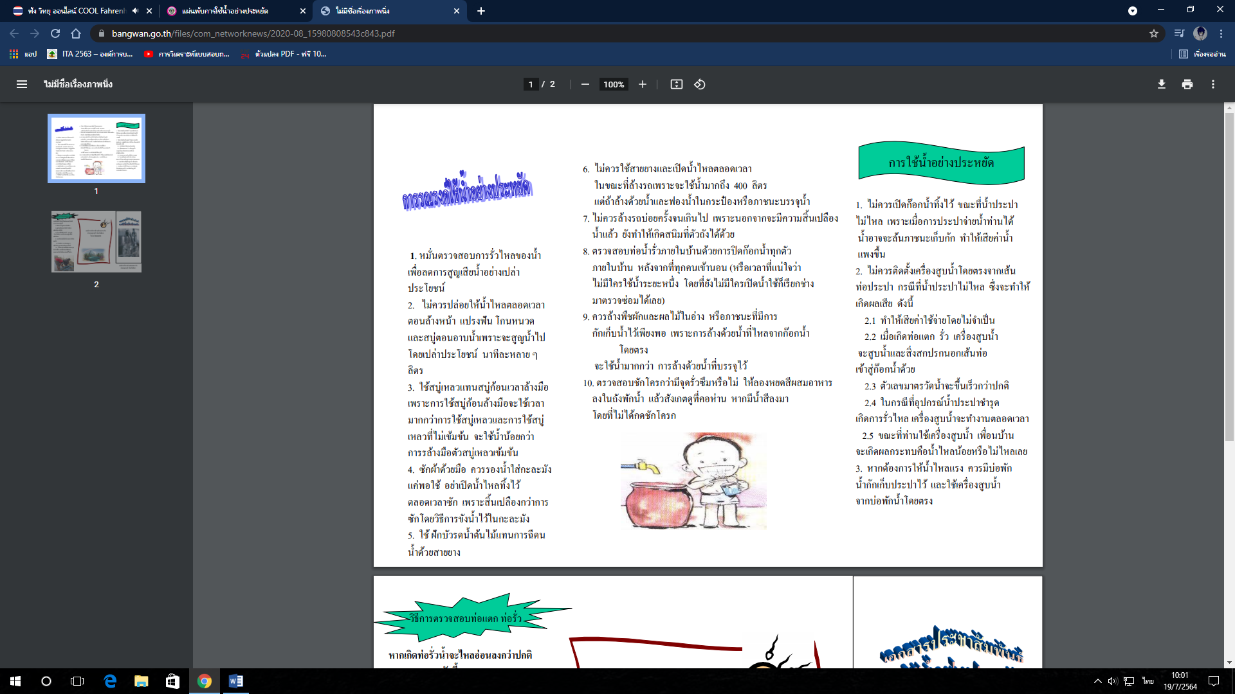

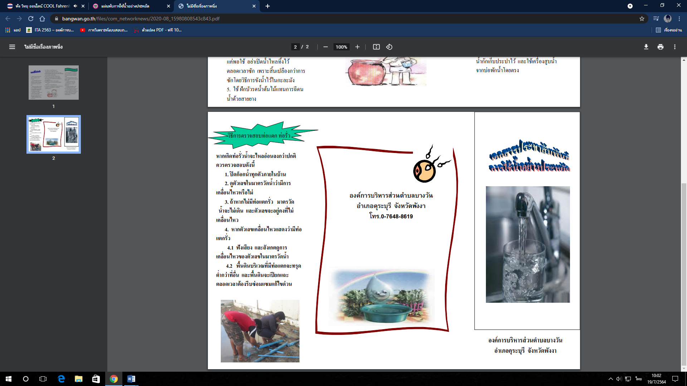

องค์การบริหารส่วนตำบลท่าดี
อำเภอลานสกา จังหวัดนครศรีธรรมราช
โทร.075-845086

องค์การบริหารส่วนตำบลท่าดี
อำเภอลานสกา จังหวัดนครศรีธรรมราช

